**SISTEMA DE GESTIÓN DE COMPRAVENTA DE VEHÍCULOS**

**LRRT MOTORS**

Equipo de Desarrollo:

Edward Orlando Larrota Ipuz

**Presentado a:**

FICHA NUMERO: 3102803

**ESCRIBIR EL PROGRAMA: ANÁLISIS Y DESARROLLO DE SOFTWARE**

SENA CENTRO DE ELECTRICIDAD, ELECTRÓNICA Y TELECOMUNICACIONES

AÑO

2025

**RESUMEN EJECUTIVO**

Este proyecto tiene por nombre LRRT Motors un software para la gestión de compraventa de vehículos, dirigido a concesionarios, lotes de autos y empresas del sector automotriz. El software busca satisfacer la necesidad de optimizar y automatizar procesos clave como la gestión de inventarios, ventas, compras y financiación, reduciendo tiempos operativos y costos, mientras se mejora la experiencia del cliente.

El software ofrece ventajas competitivas significativas, como una plataforma centralizada para la administración de inventarios, integrar un CRM para el seguimiento de clientes potenciales, integración con servicios de financiación y seguros, y un portal web/móvil para facilitar la exploración y compra de vehículos. Además, incluye funcionalidades de análisis y reportes en tiempo real, que permiten una toma de decisiones más informada y estratégica. Con esta solución, las empresas podrán aumentar su eficiencia, escalar sus operaciones y destacarse en un mercado altamente competitivo.

1. **ASPECTOS GENERALES DEL PROYECTO**

**1.1 PLANTEAMIENTO DEL PROBLEMA**

La empresa Vehicapital presenta desafíos significativos para la gestión de sus operaciones. La falta de herramientas tecnológicas adecuadas genera deficiencias en los procesos clave como el control de inventarios, el seguimiento de clientes potenciales, la gestión de documentación e integración con servicios complementarios como financiación, seguros, garantías, etc. Esto se traduce en tiempos prolongados para cerrar ventas, errores en la administración de stock, dificultades para retener clientes y una limitada capacidad para analizar datos que permitan tomar decisiones estratégicas.

Además, los clientes finales experimentan una falta de transparencia y agilidad en el proceso de compra, lo que afecta su satisfacción y confianza en el servicio. La ausencia de una plataforma centralizada y automatizada no solo impacta negativamente en la rentabilidad de las empresas, sino que también limita su capacidad para competir en un mercado cada vez más digitalizado y exigente.

**1.2 Objetivo general**

¿Cómo facilitar la gestión de usuarios para la empresa Vehicapital?

Frente a esta problemática, llega LRRT Motors un software especializado para optimizar la gestión integral de compraventa de vehículos, ofreciendo una solución tecnológica que aborde estos desafíos y permita a las empresas mejorar su eficiencia operativa, aumentar las ventas en las empresas y ofrecer una mejor experiencia a los clientes.

**1.3 Objetivos específicos**

* Implementar un módulo que puede permitir registrar, actualizar y monitorear el stock de vehículos de forma eficiente, incluso los detalles como marca, modelo, año, kilometraje y estado.
* Desarrollar funcionalidades que agilicen la generación de cotizaciones, facturación, contratos y documentación legal, reduciendo tiempos y errores en los procesos.
* Integrar un sistema de CRM para el seguimiento de cliente potenciales, la fidelización de clientes existentes y la optimización de estrategias de ventas
* Crear un portal web y móvil que permita a los clientes explorar el inventario, solicitar cotizaciones, programar test drives y gestionar compras de forma segura e intuitiva.
* Integrar a una pasarela de pago el software con entidades financieras y aseguradoras para ofrecer opciones de financiación y seguros directamente desde la plataforma.
* Implementar herramientas de análisis de datos que permitan generar reportes personalizados sobre ventas, inventario, rentabilidad y otros indicadores clave para la toma de decisiones estratégicas.
* Diseñar e implementar medidas de seguridad robustas para proteger la información sensible de la empresa y sus clientes.
* Ofrecer soporte técnico continuo y capacitación a los usuarios para asegurar una implementación exitosa y un uso eficiente del software.

**1.4 Justificación del proyecto**

Por la necesidad de modernizar y optimizar los procesos operativos en el sector automotriz, el cual enfrenta desafíos significativos debido a la falta de herramientas tecnológicas adecuadas. Actualmente, concesionarios, lotes de autos y empresas dedicadas a la comercialización de vehículos operan con sistemas fragmentados o manuales, lo que genera ineficiencias en la gestión de inventarios, pérdida de oportunidades de venta, errores en la documentación y una experiencia deficiente para los clientes.

Este proyecto busca resolver estos problemas al ofrecer una solución integral que automatice y centralice los procesos clave, como la gestión de inventarios, el seguimiento de clientes, la generación de documentación y la integración con servicios complementarios. Al implementar este software, las empresas podrán: Aumentar la eficiencia operativa, Mejorar la experiencia del cliente, Optimizar la toma de decisiones, Incrementar las ventas, Competir en un mercado digitalizado.

Además, este proyecto tiene un impacto positivo en la economía local, ya que al mejorar la eficiencia y rentabilidad de las empresas automotrices, se contribuye al crecimiento del sector y a la generación de empleo. En resumen, la implementación de este software no solo resuelve problemas operativos actuales, sino que también impulsa la transformación digital del sector, ofreciendo una ventaja competitiva sostenible en el mercado.

**1.5 Pregunta Problema**

¿Cómo facilitar la gestión para los compradores y vendedores para que tengan una excelente experiencia y sea de excelente confianza?

**1.6 Alcance**

(Módulos principales del software)

1. Gestión de inventario:

* Registro y actualización de vehículos.
* Clasificación y búsqueda avanzada de vehículos en stock.
* Alertas automáticas para bajos niveles de inventario o vehículos obsoletos.

1. Gestión de ventas:

* Generación de cotizaciones y propuestas comerciales.
* Control de costos y margen de ganancia por vehículo.

1. CRM (Customer Relationship Management):

* Registro y seguimiento de clientes potenciales y existentes.
* Herramientas para fidelización y marketing.

1. Portal web y Móvil para clientes:

* Catálogo digital de vehículos disponibles.
* Solicitud de cotizaciones y test drives.
* Gestión de compras en línea.

1. Integración con servicios complementarios:

* Conexión con entidades financieras para opciones de crédito.
* Integración con aseguradoras para cotizaciones de seguros.

1. Reportes y análisis:

* Generación de reportes personalizados.
* Dashboards interactivos para monitoreo en tiempo real.

1. Beneficiarios:

* Concesionarios de vehículos nuevos y usados.
* Lotes de autos y empresas de subastas.
* Agencias de leasing y renting.
* Clientes finales.

1. Limitaciones

* El software estará diseñado principalmente para el mercado automotriz, por lo que no incluirá funcionalidades específicas para otros sectores.
* La integración con entidades financieras y aseguradoras dependerá de la disponibilidad de APIs y acuerdos con terceros.
* El proyecto no incluye la fabricación o distribución de hardware; se enfoca únicamente en el desarrollo de software.

1. Entregables

* Software funcional con todos los módulos implementados.
* Portal web y aplicación móvil para clientes.
* Documentación técnica y manuales de usuario.
* Plan de capacitación y soporte post-implementación.

1. Fases del proyecto

* Definición de requisitos y diseño de la arquitectura del sistema.
* Construcción de los módulos y funcionalidades del software.
* Verificación y validación del software para garantizar su correcto funcionamiento.
* Despliegue del software en los entornos productivos de los clientes.
* Capacitación, soporte técnico y actualizaciones continuas.

1. Recursos Necesarios

* Equipo de desarrollo (Analistas, Desarrolladores, Diseñadores).
* Infraestructura tecnológica (Bases de datos, Herramientas de desarrollo, Servidores).
* Colaboración con stakeholders (Clientes, Dueños de concesionarios, Empleados).

1. Tiempo estimado

* Tendría una duración de 8 a 12 meses, eso depende de la complejidad, los ajustes requeridos en las fases de desarrollo y las pruebas.

1.7 Gestión presupuestal

[Presupuesto Anual SV.xlsx](https://docs.google.com/spreadsheets/d/1LA82qrjd280OvDM0vRNv-hm3kB0g09FX/edit?gid=1445045250#gid=1445045250)

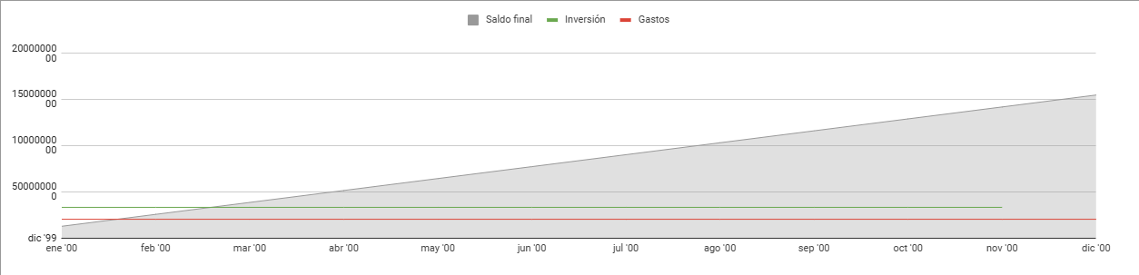

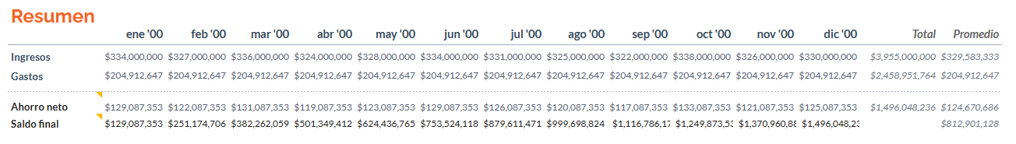

[Documento de Presupuesto EdLrrt.docx](https://docs.google.com/document/d/1-R8WsIKCg3tNc_Gq2MIpNj8UWr7SYc6D/edit?pli=1)

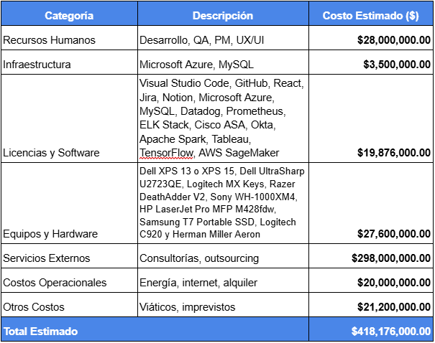

1.8 BPMN

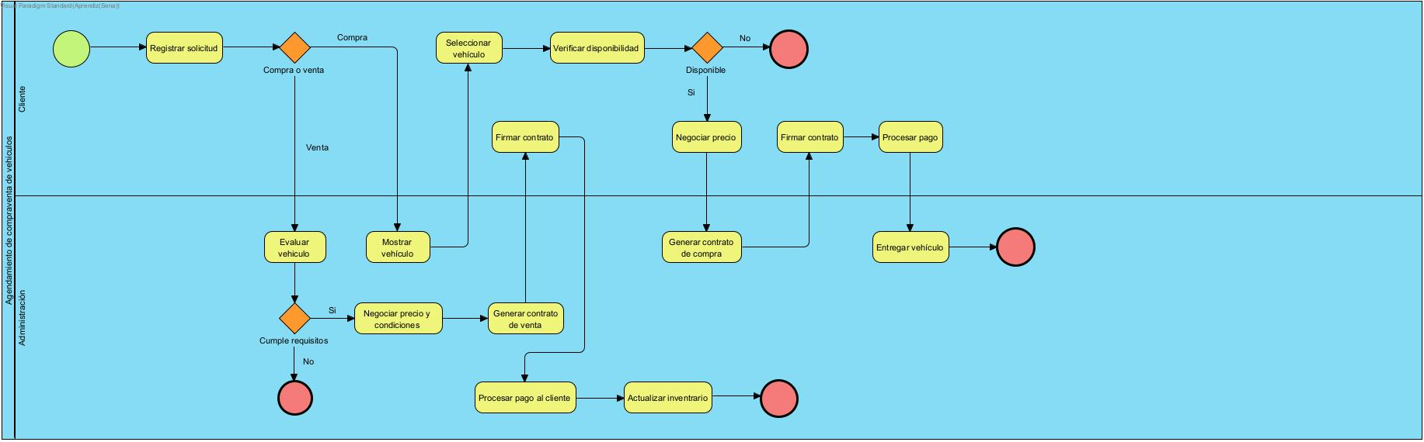

1.9 Lista de tareas

[Lista de tareas LRRT.xlsx](https://docs.google.com/spreadsheets/d/1LCUEW1rAskE2QvRXMyQ2vuMJ41_uRNBh/edit?gid=891205970#gid=891205970)

